Z A P I S N I K
s 8. sjednice Vijeća Mjesnog odbora HRELIĆ,
održane dana 17.1.2022.
u objektu mjesne samouprave Ul. Svetog Mateja 93,
s početkom u 18,00 sati

NAZOČNI ČLANOVI VIJEĆA:
Miljenka Plazonić Bogdan, Zrinka Kunić, Danijela Krpan, Marina Havidić, Marinko Orešković

Predsjedava: Miljenka Plazonić Bogdan, predsjednica Vijeća.

Zapisnik vodi: Miljenka Plazonić Bogdan

Predsjednica konstatira da su nazočni svi članovi Vijeća, te otvara 8. sjednicu Vijeća Mjesnog odbora.

USVAJANJE ZAPISNIKA

Vijeće jednoglasno prihvaća tekst zapisnika 7. sjednice Vijeća MO Hrelić, održane 15.12.2021.

USVAJANJE DNEVNOG REDA

Na prijedlog predsjednice, Vijeće jednoglasno utvrđuje

DNEVNI RED:

- Izvješće o radu Vijeća Mjesnog odbora Hrelić za 2021. godinu, donosi se
- Program rada Vijeća Mjesnog odbora Hrelić za 2022. godinu, donosi se
- Prijedlog Plana održavanja za 2022. godinu, zaključak, donosi se
- Ulica Draganići i Havidićeva ulica – uspostava jednosmjernog toka prometa sa obilježavanjem uzdužnog parkinga - zaključak, donosi se
- Pitanja, prijedlozi i obavijesti
- Pristigli e-mailovi građana (otok za odlaganje otpada na uglu Denzlerove i Dedovićeve, parkiranje)

Ad 1. Izvješće o radu Vijeća Mjesnog odbora Hrelić za 2021. godinu

Vijeće jednoglasno donosi

Izvješće o radu Vijeća Mjesnog odbora Hrelić
za 2021. godinu

- UVODNE NAPOMENE

Vijeće Mjesnog odbora Hrelić je svoj rad i djelovanje usmjerilo na razvoj mjesnog odbora, a na temelju Statuta grada Zagreba, Poslovnika Vijeća Mjesnog odbora Hrelić i Pravila Mjesnog odbora Hrelić.

Osnovne djelatnosti bile su usmjerene na poboljšanje infrastrukturnih problema, donošenjem akata Vijeća i sudjelovanje u donošenju odluka Vijeća Gradske četvrti Novi Zagreb – istok, te se vodilo računa o zadovoljavanju potreba građana obzirom na prioritete.

- O RADU VIJEĆA

U svibnju 2021. godine, održani su izbori za Vijeće Mjesnog odbora Hrelić.

Dana 24. lipnja 2021. godine, konstituiran je četvrti saziv Vijeća Mjesnog odbora Hrelić.

Koristeći podatke iz zapisnika sa sjednica Vijeća Mjesnog odbora Hrelić iskazujemo zbirne brojčane pokazatelje o osnovnim oblicima rada Vijeća Mjesnog odbora Hrelić.

2. a. SJEDNICE VIJEĆA

2. a. a. Održano sjednica Vijeća

U 2021. godini ukupno je održano 10 sjednica Vijeća Mjesnog odbora Hrelić.
- treći saziv Vijeća 3 sjednice
- četvrti saziv Vijeća 7 sjednica

2. a. b. Točke dnevnog reda

Ukupni broj točaka dnevnog reda na svim sjednicama Vijeća Mjesnog odbora Hrelić u 2021. godini je 75, odnosno prosječno 7 točki dnevnog reda po sjednici Vijeća, od toga:
- 18 točki dnevnog reda u trećem sazivu Vijeća, odnosno prosječno 6 točki dnevnog reda po sjednici
- 57 točki dnevnog reda po sjednici u četvrtom sazivu Vijeća, odnosno prosječno 8 točki dnevnog reda po sjednici

2. a. 3. Trajanje sjednica Vijeća

Ukupno vrijeme trajanja sjednica Vijeća Mjesnog odbora Hrelić u 2021. godini je 18 sati, odnosno prosječno trajanje svake sjednice je 2 sata i 10 minuta, od toga:

- 6 sati i 40 minuta u trećem sazivu Vijeća, odnosno prosječno trajanje svake sjednice je 2 sata i 20 minuta
- 11 sati i 20 minuta u četvrtom sazivu Vijeća, odnosno prosječno trajanje svake sjednice je 1 sat i 40 minuta.

2. a. 4. Prisutnost članova Vijeća sjednicama

Prisutnost članova Vijeća Mjesnog odbora Hrelić sjednicama Vijeća u 2021. godini u prosjeku 4 do 5 članova vijeća je redovito prisustvovalo sjednicama Vijeća u 2021. godini.
- 5 od 5 članova u trećem sazivu Vijeća
- 4 od 5 članova u četvrtom sazivu Vijeća

2. a. 5. Hitni sazivi sjednica i dopunske točke Dnevnog reda

Nije bilo sjednica sazvanih po hitnom postupku u 2021. godini.
Dopunskih točaka dnevnog reda u 2021. godini bilo je 5.

- 1 dopunska točka u trećem sazivu Vijeća
- 4 dopunskih točaka u četvrtom sazivu Vijeća

2. a. 6. Rezultat rada Vijeća

Rezultat rada Vijeća na sjednicama jest donošenje odgovarajućeg akta po svakoj pojedinoj točci dnevnog reda.
Ukupni broj akata donešen na sjednicama Vijeća Mjesnog odbora Hrelić u 2021. godini je 47.
a) 14 akata donesenih u trećem sazivu Vijeća
b) 33 akata donesenih u četvrtom sazivu Vijeća

2. a. 7. Kvaliteta odlučivanja na sjednici Vijeća

Kvaliteta odlučivanja na sjednici Vijeća ovisi i o broju sudionika u raspravi po pojedinoj točci dnevnog reda, te o dosegnutoj većini glasova potrebnih za zaključenje pojedine točke dnevnog reda.
Prosječni broj članova Vijeća Mjesnog odbora Hrelić koji su sudjelovali u raspravi po pojedinoj točci dnevnog reda u 2021. godini je 5 članova Vijeća.
a) 5 članova u trećem sazivu Vijeća
b) 5 članova u četvrtom sazivu Vijeća

Točke dnevnog reda koje su usvojene jednoglasno na sjednicama Vijeća Mjesnog odbora Hrelić u 2021. godini
- 47 točki usvojene su jednoglasno
a) 14 točaka u trećem sazivu Vijeća
b) 33 točke u četvrtom sazivu Vijeća

2. a. 8. Redovitost pozivanja na sjednice Vijeća

Na sjednice Vijeća Mjesnog odbora Hrelić pozivaju se predstavnici Vijeća Gradske četvrti Novi Zagreb - istok kada je njihovo prisustvovanje neophodno.

2. a. 9. Prisustvovanje građana ili grupe građana sjednicama Vijeća

Na pet sjednica Vijeća Mjesnog odbora Hrelić u 2021. sudjelovali su građani.
a) 1 put u trećem sazivu Vijeća
b) 4 puta u četvrtom sazivu Vijeća

2. b. Radna tijela Vijeća

Vijeće Mjesnog odbora Hrelić osnovalo je radna tijela s ciljem poboljšanja kvalitete i racionalnosti odlučivanja na sjednicama Vijeća.

Radna tijela Vijeća Mjesnog odbora Hrelić su:
- Mandatno povjerenstvo

2. c. Predsjednik Vijeća

Dužnosti predsjednika Vijeća definirane su odredbama Poslovnika Vijeća Mjesnog odbora Hrelić (članak 16) i te odredbe predstavljaju osnov za prikaz kvantitativnih pokazatelja o aktivnostima predsjednika vijeća.

Predsjednik Vijeća saziva sjednicu Vijeća najmanje jedanput u dva mjeseca. Vijeće Mjesnog odbora Hrelić odnosno predsjednik Vijeća daje mišljenje Vijeću Gradske četvrti Novi Zagreb - istok u roku, o pitanjima koja su važna za Vijeće Mjesnog odbora. Predsjednik Vijeća izvješćuje Vijeće o pitanjima o kojima ga informira Vijeće Gradske četvrti Novi Zagreb - istok.

2. d. Potpredsjednik Vijeća

Potpredsjednik Vijeća obnaša svoje dužnosti sukladno odredbama Poslovnika Vijeća Mjesnog odbora Hrelić (članak 17.)

2. e. Članovi Vijeća

Prava i dužnosti članova Vijeća određena su odredbama članka 18. Poslovnika Vijeća Mjesnog odbora Hrelić.

2. 2. SADRŽAJ RADA VIJEĆA

Vijeće Mjesnog odbora donijelo je Prijedlog akcija za izradu Plana malih komunalnih aktivnosti Gradske četvrti Novi Zagreb – istok, Prijedlog Plana komunalnih aktivnosti za 2022. za Mjesni odbor Hrelić prema Vijeću gradske četvrti, Prijedlog Programa građenja komunalne infrastrukture na području Grada Zagreba u 2022. godine, Prijedlog Programa održavanja javnih prometnih površina, građevina i uređaja javne namjene, javne rasvjete te izvanrednog održavanja nerazvrstanih cesta na području Grada Zagreba u 2022. te Plan malih komunalnih akcija koji je i proveden te Financijski plan za 2021. godinu.

- ZAKLJUČNE OCJENE

Vijeće Mjesnog odbora Hrelić svojim je radom doprinijelo razvoju mjesnog odbora i poboljšanju uvjeta življenja na području mjesnog odbora.

Ad 2. Program rada Vijeća Mjesnog odbora Hrelić za 2022. godinu,

Vijeće jednoglasno donosi
P R O G R A M R A D A
VIJEĆA MJESNOG ODBORA HRELIĆ
za 2022. godinu

I. POLAZNE OSNOVE

Djelovanje Vijeća Mjesnog odbora Hrelić (u nastavku: Vijeće) polazi od sagledavanja stanja, potreba i problema Mjesnog odbora:

- stanju komunalne infrastrukture, potrebe uređenja naselja, kvalitete komunalnog standarda, kvalitete stanovanja;

- potrebom sanacije starih cesta i izgradnje novih;

- uređenja postojećih parkova i zelenih površina;

- izgradnjom prostora za društvene potrebe;

- modernizacijom dječjih igrališta s novom opremom;

- predlaganja i praćenja mjera i akcija za zaštitu i unapređivanje okoliša, te učinkovitiji rad komunalnih službi;

Vijeće će također djelovanje u tekućoj godini usmjeriti i na daljnjem stvaranju neophodnih normativno – organizacijskih i drugih uvjeta za kvalitetno funkcioniranje Mjesnog odbora.

II. GLAVNI CILJEVI

Sukladno svojim ovlastima, definiranim Zakonom o gradu Zagrebu, Statutu grada Zagreba i Poslovnika Vijeća Mjesnog odbora, Vijeće u 2022. godini, želi ostvariti slijedeće ciljeve:

- osigurati sustavno prikupljanje i obradu podataka o stanju području Mjesnog odbora, osigurati njihovu primjerenu dostupnost javnosti kao nužne pretpostavke za ostvarivanje osmišljenog utjecaja građana i njihovih predstavničkih tijela na razvoj Mjesnog odbora (posebice u pogledu komunalne opremljenosti i uređenja naselja, održavanja komunalnog reda i zaštite okoliša, djelovanja javnih službi itd.) te djelovati u smjeru unapređenja stanja u okviru svoje nadležnosti i u suradnji s drugim upravnim tijelima Grada Zagreba.

- omogućiti članovima Vijeća, kao i drugih zainteresiranim građanima, pravodobnu i potpunu informiranost o odlučivanju gradskih upravnih tijela Grada Zagreba o pitanjima od interesa za Mjesni odbor, a radi ostvarivanja primjerenog utjecaja na odluke (davanje mišljenja, te podnošenje inicijativa i prijedloga).

- nakon analize i utvrđivanja postojećeg stanja u objektu mjesne samouprave, te zaključcima za njihovo korištenje sukladno istinskom zajedničkom interesu građana, političkih stranaka, udruga hrvatskih branitelja, udruga koje okupljaju zdravstveno ili socijalno ugrožene osobe, te udruga djece, mladih i starijih osoba, usmjeriti ga na zadovoljavanje sveukupnih potreba građana.

III. ZADACI I ROKOVI

Radi postizanja ovih Programom utvrđenih ciljeva, Vijeće će, na svojim radnim sjednicama tijekom 2022. godine, u naznačenim rokovima, raspraviti i donijeti odgovarajuće akte, naročito o slijedećim pitanjima;

- informiranje o planovima Vijeća Gradske četvrti Novi Zagreb - istok;
- donošenje zaključaka o načinu angažiranja članova Vijeća u praćenju stanja u pojedinim dijelovima Mjesnih odbora (zaduženjima, dežurstvima u mjesnim samoupravama, praćenja problema u komunalnoj infrastrukturi);
- predlaganje rješenja uočenih potreba razvoja područja Mjesnog odbora u skladu s planovima Vijeća Gradske četvrti Novi Zagreb – istok i Grada Zagreba
- analiza i unapređenje stanja objekta mjesne samouprave na području Mjesnog odbora;
- održavanje sjednica Radnih skupina;
- donošenje izvješća o radu za 2021. godinu;
- donošenje Plana malih komunalnih akcija za 2022. godinu;
- razvoj suradnje Vijeća Mjesnog odbora sa svim udrugama građana, udrugama, sportskim, kulturnim, zdravstvenim, humanitarnim i drugim organizacijama sa područja Mjesnog odbora.

IV. TEKUĆA PITANJA

Vijeće će, osim navedenog, tijekom 2022. godine, raspravljati i o drugim pitanjima koja sukladno Statutu grada Zagreba, ocijeni značajnim.

Ad 3. Prijedlog Plana održavanja za 2022. godinu

Na temelju informativno dostavljenih planova održavanja Čistoće i Zrinjevca za 2021. za MO Hrelić te trenutno dostupnih informacija, pritužbi i potreba građana, vijećnici su u zajedničkoj diskusiji ustanovili da se održava premali broj ulica i zelenih površina, te da održavanje nije provedeno na učinkovit način koji osigurava ugodan život naših sugrađana. Također iz dosadašnjih planova nije moguće jednoznačno ustanoviti koje točno zelene površine i opremu „Zrinjevac“ održava niti koliko često.
Stoga se vijeće složilo i jednoglasno donijelo sljedeći prijedlog za Plan održavanja u 2022. godini.
ZAKLJUČAK
o prijedlogu Plana održavanja MO Hrelić za 2022. godinu

- Na temelju informativno dostavljenih planova održavanja Čistoće i Zrinjevca za 2021. za MO Hrelić te trenutno dostupnih informacija, pritužbi i potreba građana vijeće MO Hrelić smatra da izdvajamo puno za održavanje koje zapravo ne vidimo ni približno učinkovitim. Trenutno se održava premali broj ulica i zelenih površina, te održavanje nije provedeno na učinkovit način koji osigurava ugodan život naših sugrađana. Stoga predlažemo održavanje na način koji slijedi u narednim točkama Zaključka.

- ZG Holding, Podružnica Čistoća – čišćenje ulica

Uz postojeće ulice koje su navedene u sadašnjem planu održavanja (J. Sesissla, J. Denzlera, Gomboševa 55%, te ostale veće ulice poput Sarajevske, Av. Većesalava Holjevca, i slično u kojima sudjelujemo u čišćenju s malim postotkom) tražimo uključivanje ostalih ulica i to kako slijedi:
- Hrelićka
- Havidićeva
- Brdarićeva
- Dedovići
- Kramarići
- Matunova
- J. Holjca (R)
- Podhorskog (R)
S obzirom da nisu čišćene uopće do sada, bilo bi nužno da se čiste barem jednom mjesečno. Predlažemo da se to radi malom ili velikom čistilicom ovisno o stručnom mišljenju, a za neke koje su jako uske i jednosmjerne ulice ručno (R je u zagradi). Potrebno je sve uključiti i u pranje ulica barem dva puta godišnje.
Intenzitet čišćenja je u kvartu na osnovu dostavljenog plana bio jednom tjedno ili jednom u dva tjedna, pa bismo predložili da se u skladu s proračunom isto doda za sve ove ulice, ili ako to nije moguće da se intenzitet smanji, pa da se naizmjenično čiste različite ulice (tako da sve budu jednom u mjesecu očišćene), po rasporedu i na način koji ima smisla s obzirom na budžet i veličinu ulica. Potpuno nam je neprihvatljivo da se veliki dio naselja uopće ne čisti.
Također nam je važno da se plan izvodi u cijelosti, što trenutno po informacijama i pritužbama nije slučaj bez obzira na oblik čišćenja koji je planiran.

- ZG Holding, Podružnica Zrinjevac – održavanje i čišćenje javnih zelenih površina
Dostavljamo prijedlog održavanja zelenih površina na kojem su označene površine koje smatramo da treba održavati, i ono što se na njima nalazi, uz napomenu vezanu za Kastar zelenila (KZ, https://geoportal.zagreb.hr/).
Označene su brojevima na slici:
1. niz manjih javnih površina uz Sv. Mateja (označene su zeleno i na KZ)
2. niz manjih javnih površina uz Kauzlarićev prilaz (označeno zelenim i na KZ)
3. zelenilo uz prolaz između Denzlerove i Seisselove
4. park u Gomboševoj (označeno zelenim na KZ, ispred i iza zgrade, ima dječji park, stazu, i niz manjih površina uz parkirališna mjesta, te zelenilo uz Sarajevsku)
5. uređeni mali park uz Seisselovu , blizu malog Oktogona (stolovi i klupe, zelena površina, označeno zelenim na K. z., k.č. 680/66)
6. zelena površina uz Hrelićku (tamo se nalazi i mjesto za prikupljanje bio otpada s kojeg ga Zrinjevac odvozi)
7. zelena površina iza stanice busa u Sv. Mateja (službeno pripada MO Dugavama).
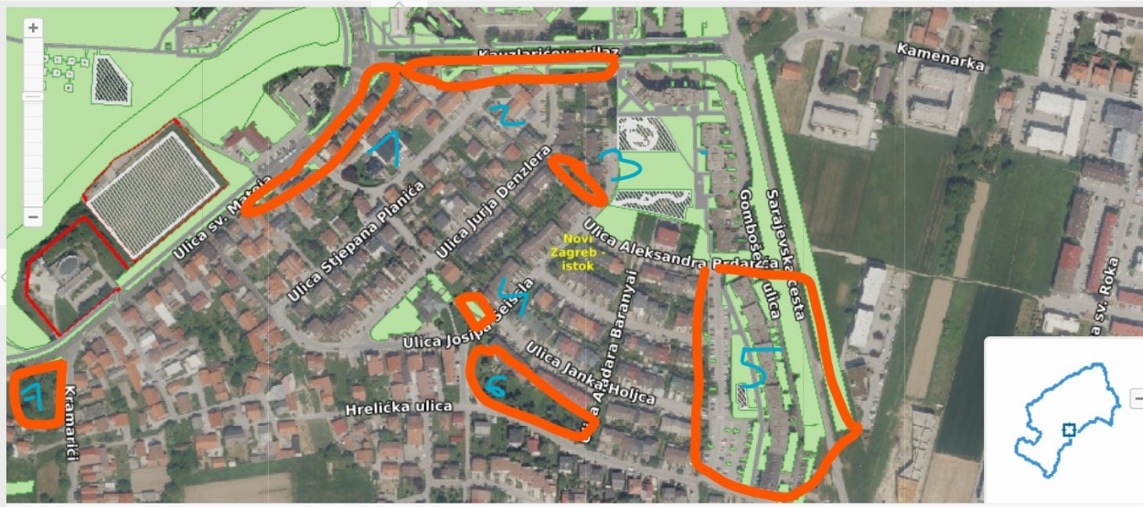
7
6
5
4
3
2
1
Na dodatnoj slici su označene još dvije površine uz ulicu Kramarići i Matunovu, koje bi trebalo održavati (već su zelene u Katastru zelenila).
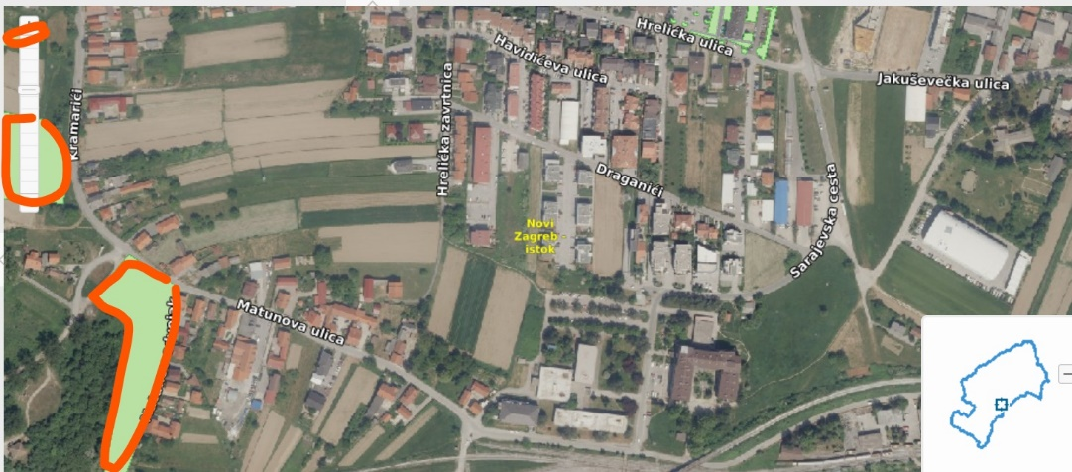

Naš dosadašnji dojam i žalbe građana jasno upućuju na to da se prerijetko kosi tijekom sezone, košena trava predugo čeka na odvoz, prerijetko se čiste koševi za otpatke, staze se ne održavaju redovito (npr. lišće se ne skuplja po stazama). Na nekim oznakama na Katastru zelenila piše da je šišanje 5-10 puta, što bi bio minimum koji na žalost u praksi nije proveden. Podsjećamo, prošle godine su sami susjedi šišali travu u parkiću, koliko je bilo neprimjereno za djecu.
Stoga tražimo precizan plan što se održava i koliko često, slično kao što to ima Čistoća, te da se učestalost podigne na potrebnu razinu i redovito provodi.

- Ovaj Zaključak dostavlja se Gradskoj četvrti Novi Zagreb – Istok na dalje postupanje.

Ad 4. Ulica Draganići i Havidićeva ulica – uspostava jednosmjernog toka prometa sa obilježavanjem uzdužnog parkinga
Od strane VGČ Vijeću je dostavljen dopis Gradskog ureda za prostorno uređenje, izgradnju grada, graditeljstvo, komunalne poslove i promet s prijedlogom uspostavljanja jednosmjernog toka prometa sa obilježavanjem uzdužnog parkinga za ulice Draganići i Havidićeva, nastalog temeljem pritužbi građana na učestale kazne i nepostojanje javnih parkiranih mjesta, te se traži mišljenje. S obzirom na važnost ove teme i prethodne napore VMO da se nađe rješenje za ove uočene probleme, kontaktiran je Ured te su tražena točnija pojašnjenja prijedloga i čitkija kopija prijedloga, slijedom čega je kao gost na sjednici sudjelovao g. Goran Tomić, referent zadužen za predmet. Po tumačenju g. Tomića prijedlog koji je napravio je temeljem zatečenog stanja koje nije idealno s obzirom da ulice nemaju potrebne gabarite za zakonski potpuno rješenje koje se traži te je on shodno tome naveo moguće probleme predložene izvedbe, od otežanog izlaska vozila s privatnih parcela do nemogućnosti manevra vatrogasnih vozila, kao i relativno mali broj parkiranih mjesta koji bi bio moguć ovakvom intervencijom. Vijećnici su g. Tomića informirali o situaciji s planovima za neophodno uređenje ulice Draganići koje tek treba slijediti (za sada bez jasnog roka), te činjenicu da se traži privremeno rješenje koje bi do tada olakšalo situaciju koja zaista zahtjeva rješenje.

Dodatak - predloženo rješenje – grafički prikaz:

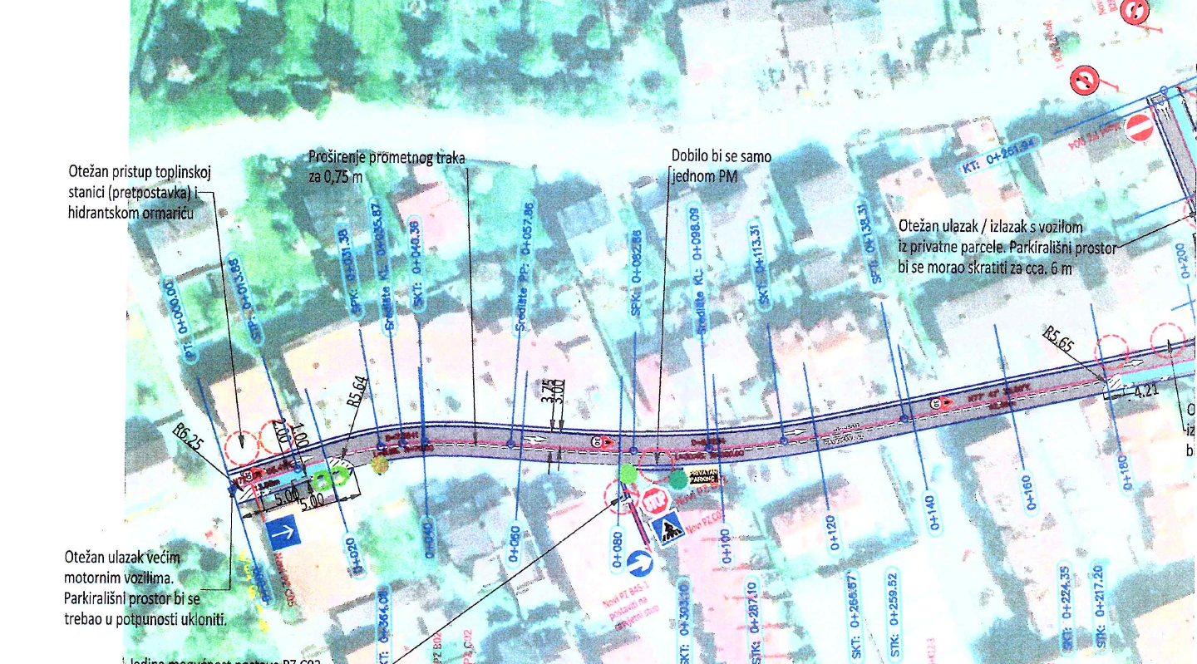

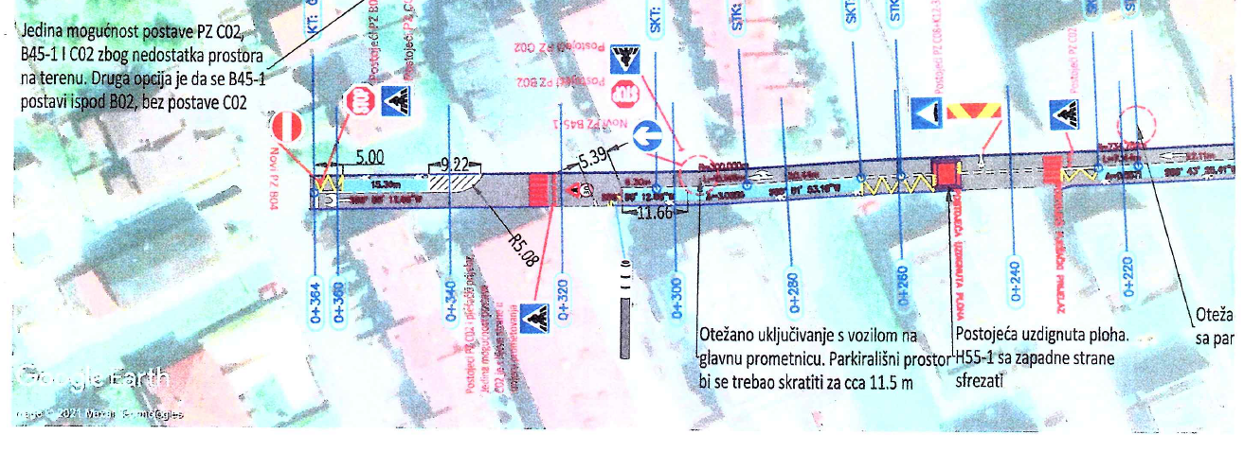

Dogovoreno je da se pričeka mišljenje PU kojoj je upućen isti zahtjev za mišljenje te da se temeljem svih tih informacija predloži nova verzija što jednostavnijeg privremenog rješenja, koje bi osiguralo poboljšanje, uzimajući u obzir zatečenu situaciju i zakonske okvire.

Stoga se vijeće složilo i jednoglasno donijelo sljedeći

ZAKLJUČAK
prijedlogu uspostave jednosmjernog toka prometa sa obilježavanjem uzdužnog parkinga za Ulica Draganići i Havidićeva ulica

- Od strane VGČ Vijeću je dostavljen dopis Gradskog ureda za prostorno uređenje, izgradnju grada, graditeljstvo, komunalne poslove i promet s prijedlogom uspostavljanja jednosmjernog toka prometa sa obilježavanjem uzdužnog parkinga za ulice Draganići i Havidićeva, nastalog temeljem pritužbi građana na učestale kazne i nepostojanje javnih parkiranih mjesta, te se traži mišljenje.
- S obzirom na važnost ove teme i prethodne napore VMO da se nađe rješenje za ove uočene probleme, kontaktiran je Ured te su tražena točnija pojašnjenja prijedloga i čitkija kopija prijedloga, slijedom čega je kao gost na sjednici sudjelovao g. Goran Tomić, referent zadužen za predmet. Po tumačenju g. Tomića, prijedlog koji je napravio je temeljen na zatečenom stanju koje nije idealno, s obzirom da ulice nemaju potrebne gabarite za zakonski potpuno usklađeno rješenje te je on shodno tome naveo moguće probleme predložene izvedbe, od otežanog izlaska vozila s privatnih parcela do nemogućnosti manevra vatrogasnih vozila, kao i relativno mali broj parkiranih mjesta koji bi bio moguć predloženom intervencijom. Vijećnici su g. Tomića informirali o situaciji s planovima za neophodno opsežno uređenje ulice Draganići koje tek treba slijediti (za sada bez jasnog roka), te činjenicu da se traži privremeno rješenje koje bi do tada olakšalo situaciju koja zaista zahtjeva rješenje.
- Vijeće se suglasilo da se pričeka i mišljenje PU kojoj je od strane Ureda upućen isti zahtjev za mišljenje te da se traži od Ureda da temeljem svih saznanja predloži novu verzija što jednostavnijeg privremenog rješenja, koje bi osiguralo poboljšanje, uzimajući u obzir zatečenu situaciju i zakonske okvire.
- Ovaj Zaključak dostavlja se Gradskoj četvrti Novi Zagreb – Istok.

Ad 7. Pitanja, prijedlozi i obavijesti

- Pristigli e-mailovi građana (otok za odlaganje otpada na uglu Denzlerove i Dedovićeve, parkiranje)
a) Na službenu e-mail adresu je zaprimljen e-mail sugrađanke J.G.R. , u ime stanara Ulice J. Denzlera, kojim se ukazuje na nedostatak reciklažnih kontejnera u ulici i nastavno uspostavljanje novog otoka za odlaganje otpada na uglu Denzelerove i Dedovića, te problem nedostatka parkirnih mjesta i nastavno predlaže uvođenje jednosmjernog prometa i parkirnog traka. Temeljem diskusije vjećnika, vijeće donosi odluku kako slijedi:
- da se pošiljatelja informira o najbližem otoku (u susjednoj ulici, Brdarićeva), te načinu kako svako kućanstvo može ostvariti pravo na tri kante (mješani otpad, papir i organski otpad)
- prijedlog prometnog rješenja će se proslijediti nadležnom gradskom uredu, u sklopu drugih sličnih prijedloga o kojima se trenutno razgovara kako bi se slični problemi s parkingom u naselju riješili. Dodatno, informirati će se pošiljatelja kako je u planu izgradnja parkirališta u blizini Denzlerove ulice (križanje Brdarićeve i Seisslove, izrada projekta u 2022.) koje će moći poslužiti i dijelu stanara Denzelerove zbog neposredne blizine.
Dovršeno u 19:45 sati.

Zapisnik izradila:
Miljenka Plazonić Bogdan

KLASA: 024-08/22-003/117
URBROJ: 251-13-11-9-22-2
Zagreb, 17. siječnja 2022.

Predsjednica
Vijeća Mjesnog odbora
Hrelić

Miljenka Plazonić Bogdan

